7

关于印发《广东省建设工程施工标准工期定额（2011年）》勘误及补充条文的通知
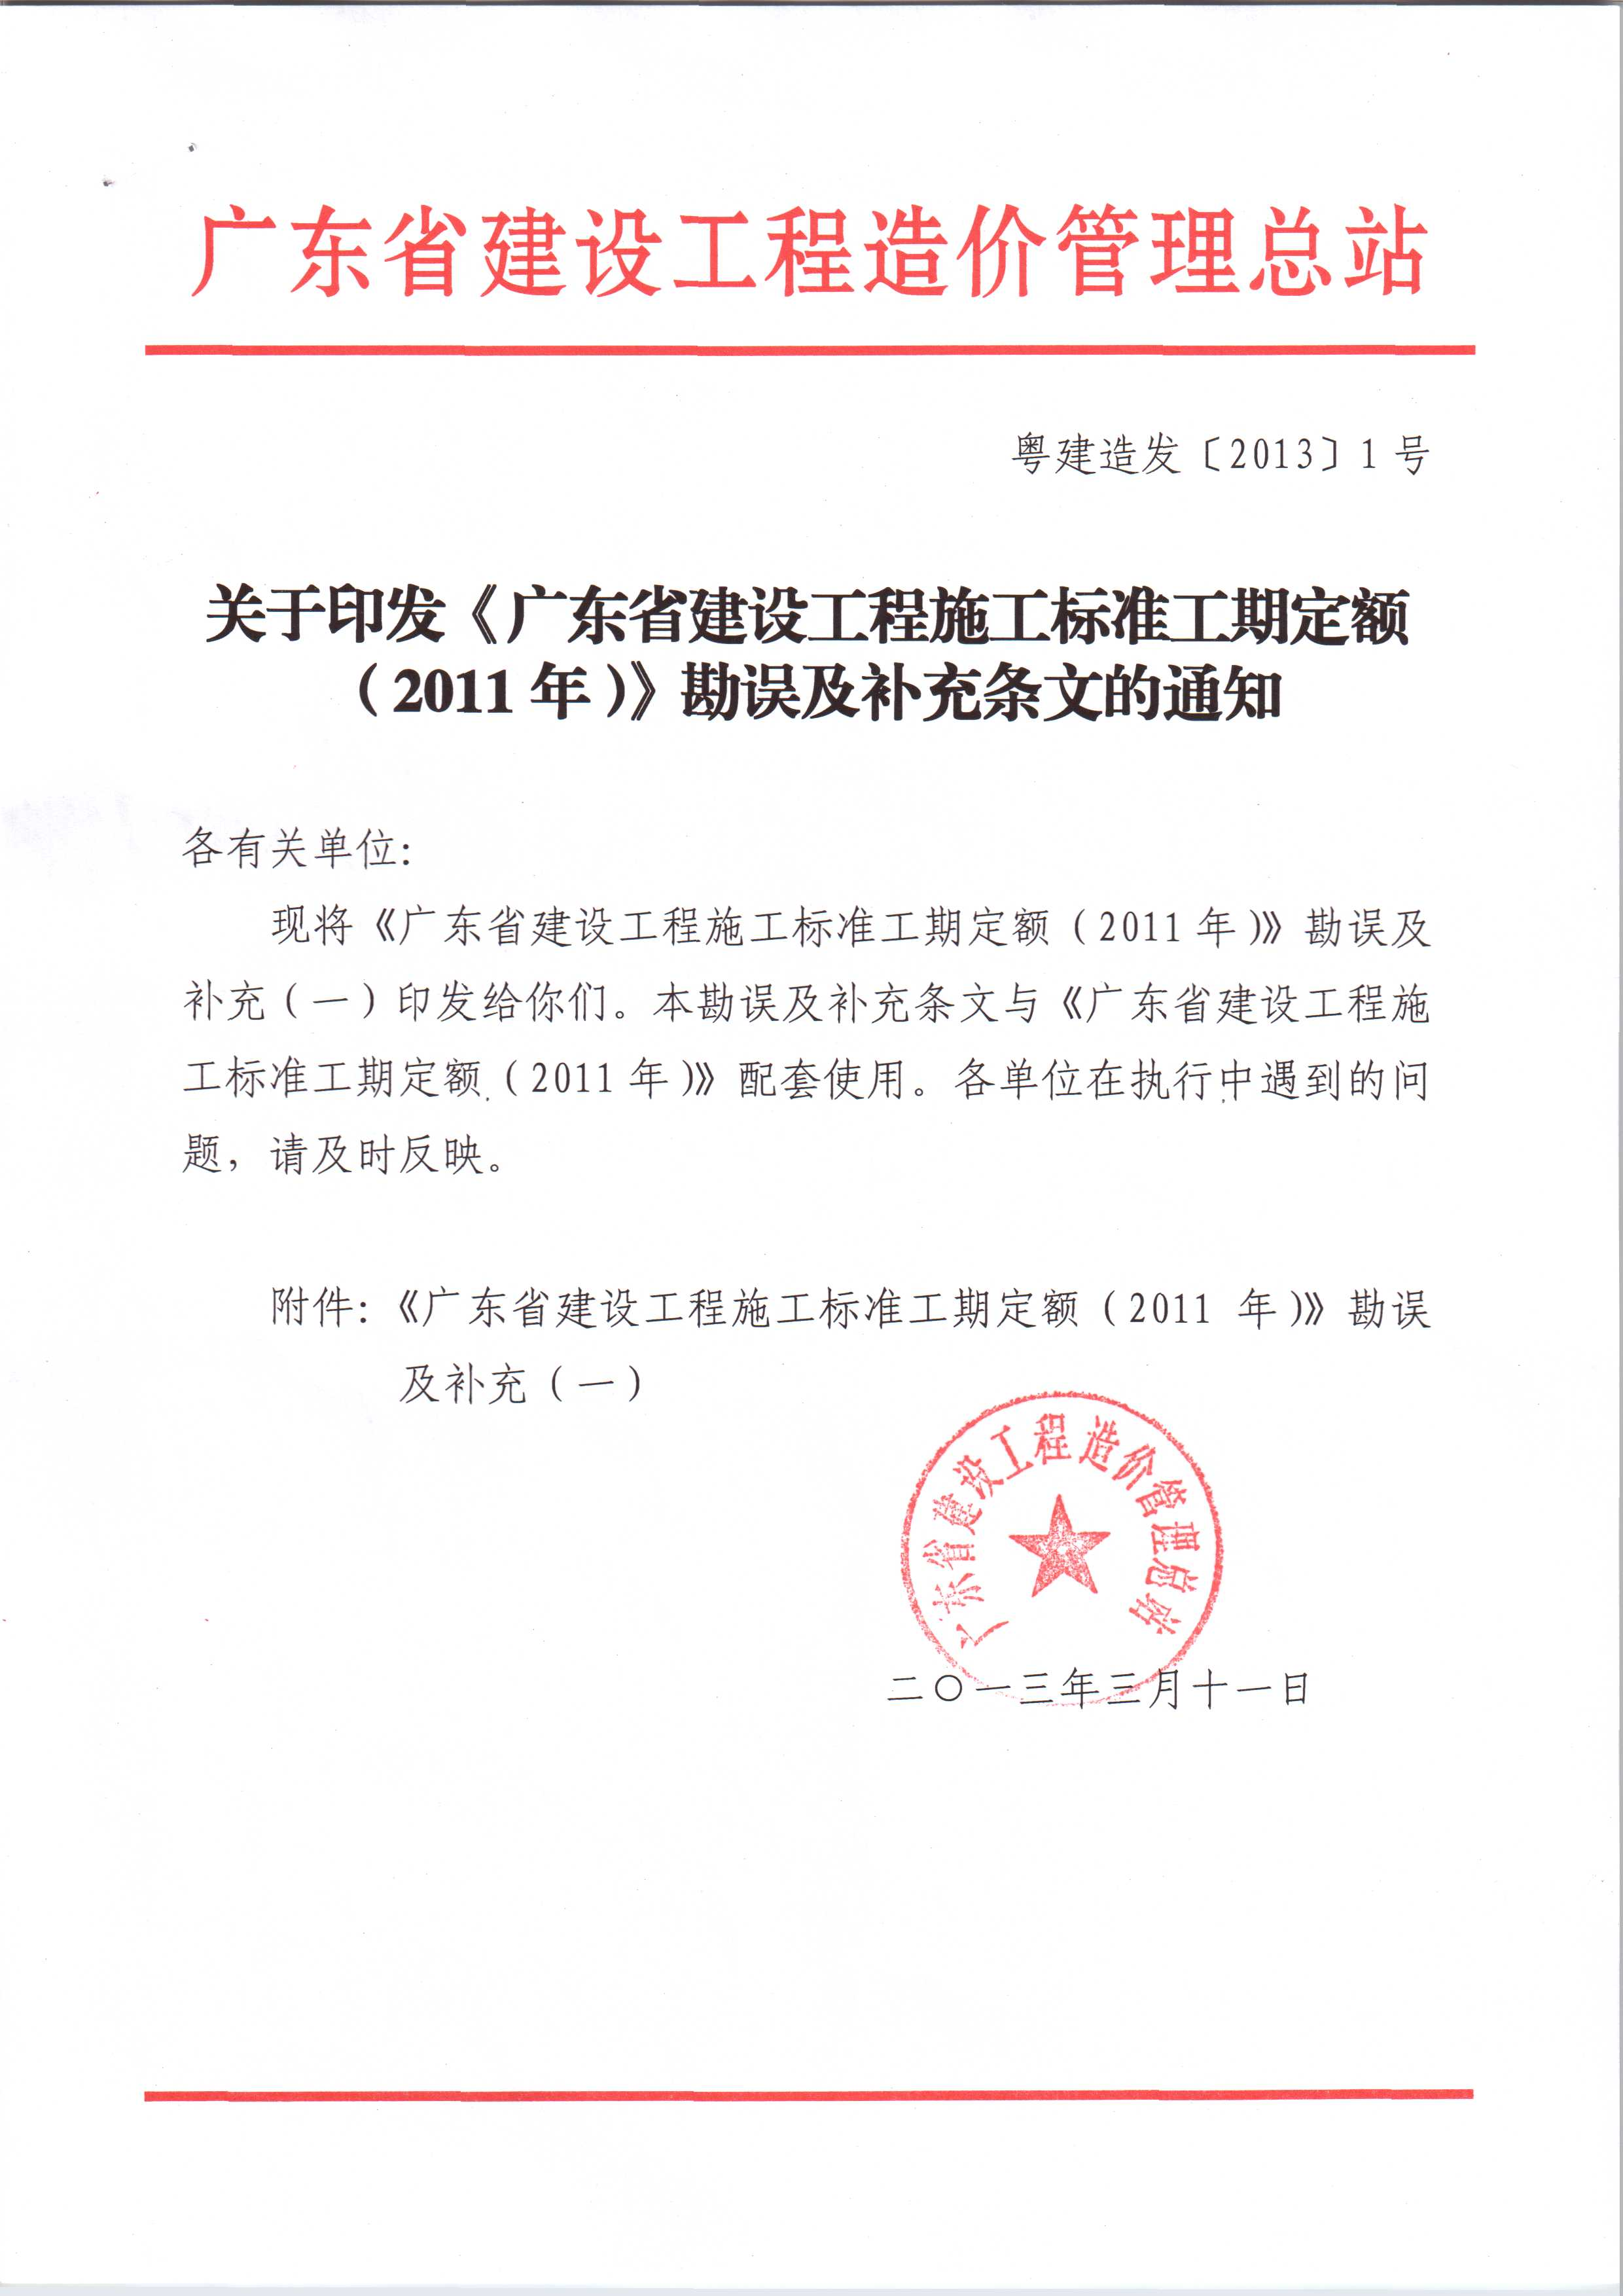

附件：
《广东省建设工程施工标准工期定额（2011年）》勘误及补充（一）
2013年3月
一、勘误
项目 | 误 | 正
A.1.1.4 | 其他基础（无地下室）和其他基础（有地下室）工期包括完成±0.00以下土石方、基坑围护、基础、结构、安装等全部工程内容所需的时间，但不包含桩基础工程。 | 其他基础（无地下室）和其他基础（有地下室）工期包括完成±0.00以下土石方、除桩基围护（含地下连续墙）结构之外的基坑围护、基础、结构、安装等全部工程内容所需的时间，但不包含桩基础工程。
A.1.2.5 | 由若干个独立部分组成。先按各自的面积与层数查出相应工期，再以其中一个最大工期为基数，另加其他部分工期的25%计算，4个以上独立部分不再另增加工期。如果±0.00以上有整体部分，将其并入到最大部分工期中计算。 | 由若干个独立部分组成。先按各自的面积与层数查出相应工期，按工期长短由大到小取前3个，再以其中一个最大工期为基数，另加其他部分工期的25%计算，3个以上独立部分不再另增加工期。如果±0.00以上有整体部分，将其并入到最大部分工期中计算。
B.1.0.4 | 挖土深度划分为5m以内、10m以内和15m以内。一个工程如出现不同挖深时，由浅及深分层计算并分别套相应深度子目，相加得总工期。 | 挖土深度划分为5m以内、10m以内和10m以外。一个工程如出现不同挖深时，由浅及深分层计算并分别套相应深度子目，相加得总工期。
B.3.2.2 | 高层的高度是指±0.00以上部分的总高度，如有钢结构地下室的，层数包括地上及地下部分的总层数。 | 高层的高度是指钢结构部分的总高度，如有钢结构地下室的，建筑的总高度和总层数从地下室开始计起。
A1-613、624、631、896、1110、1118、1128、1148、1158、1163 | 建筑面积（m²）栏中的“以外” | 建筑面积（m²）栏中的“以内”
A1-1109、1113、1117、1125、1129、1137、1141、1145、1149、1157、1161、1165、 1385 | 建筑面积（m²）栏中的“以内” | 建筑面积（m²）栏中的“以外”
A1-1090 | 建筑面积（m²）栏中的“观众” | 建筑面积（m²）栏中的“以内”
A1-1384 | 建筑面积（m²）栏中的“4500以内” | 建筑面积（m²）栏中的“6000以内”
二、补充
1、A.1.1.3条增加第4点：“如果工程的桩基础为扩底灌注桩时，其标准工期应根据地质条件、设计要求情况进行相应调整。”
2、增加：
A.1.4砖混结构工程工期
砖混结构工程工期按现浇钢筋混凝土结构工期乘系数0.84。
3、补充子目
编号 | 层数 | 建筑面积（m2） | 标准工期（天）
A1-904-补 | 39 | 78000以内 | 839

